1. 创建dbxxx数据库(xxx为你姓名的首字母)，然后在其中执行scott脚本文件(在/root目录下)创建emp，dept，salgrade表，把mysql中执行的命令截图拷贝至题目下面，截图可以只包括显示信息的前5行。截图之前或之后，以注释形式标明你的姓名拼音的首字母。

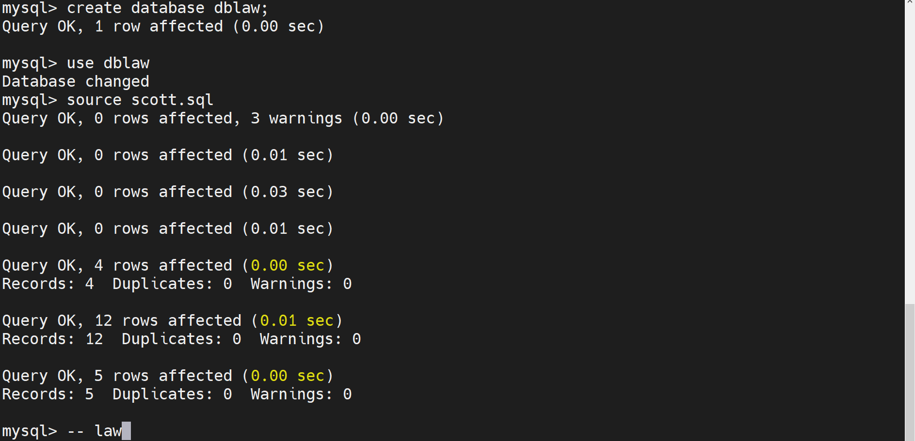

1. 用MySQL Workbench的逆向工程工具得到以上dbxxx数据库的ER图。(只需拷贝最后的ER图界面，全屏拷贝，使截图包含Windows任务栏中的日期时间，及左侧的数据库名称)。

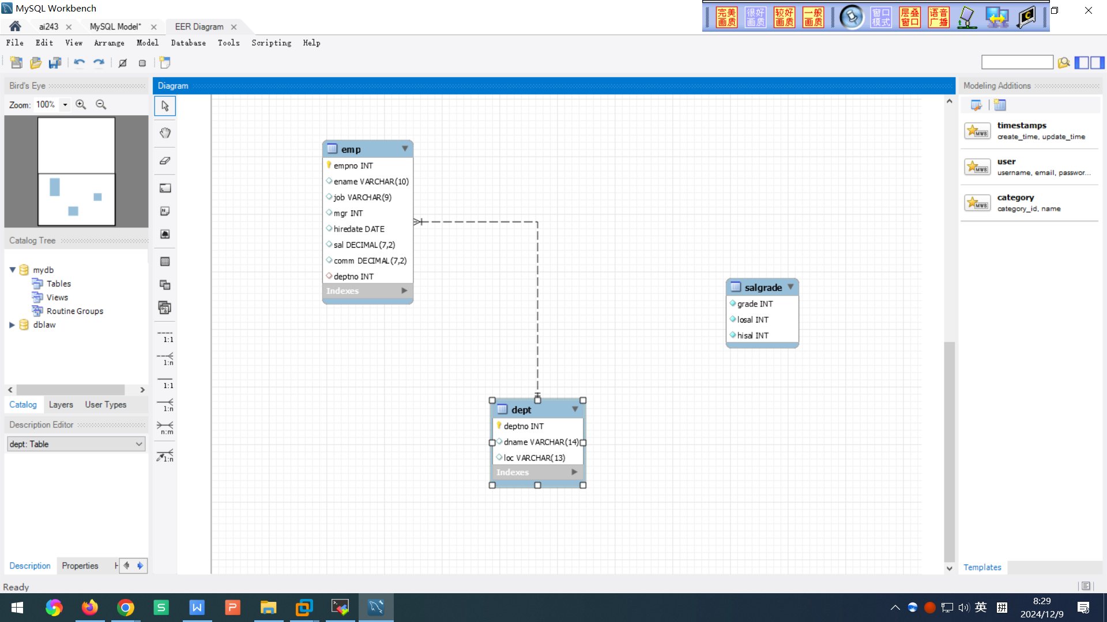

1. 查询每个部门的工资总额。要求列出部门编号及总额值。

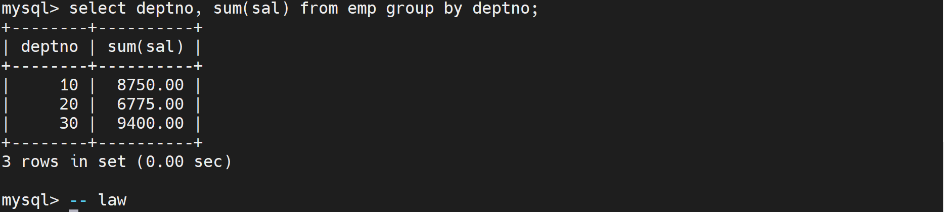

1. 统计每个工种(即emp表的job列)的平均工资。

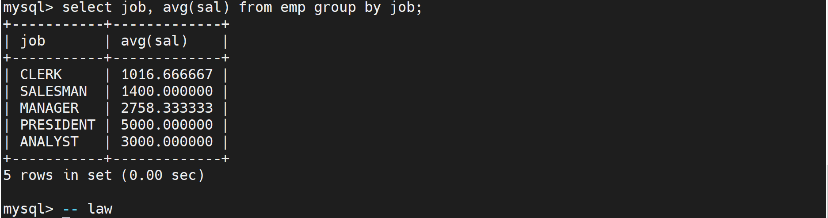

1. 删除emp表的deptno列上的外键约束，然后在deptno列上重建外键，使其依然指向dept表的deptno列，使得删除dept表被引用到的行时，也删除emp中的相关行。

